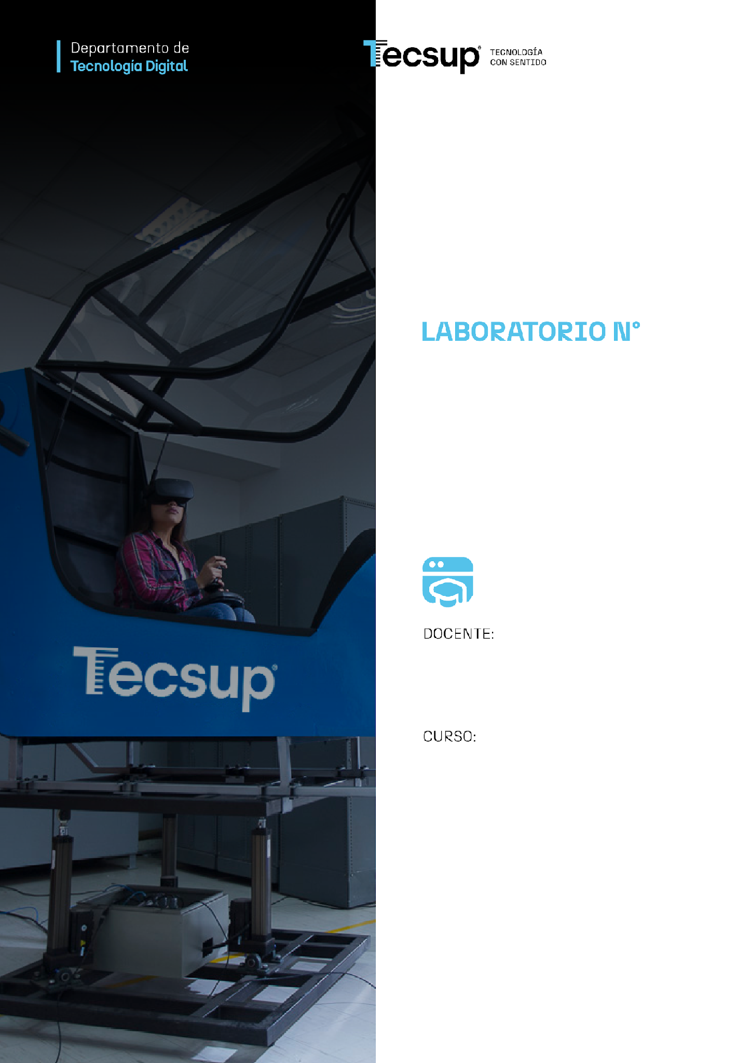

06

Desarrollo de Aplicaciones Empresariales Avanzado

Arévalo Sermeño, Edwin William

Desarrollo de aplicaciones Web avanzado
6 - C24 - Sección C - D
Class Library & DataSet SEMANA06
En este desafío, se te pide que diseñes e implementes un programa con las siguientes partes:
Base de Datos:
- Descarga el archivo NeptunoDB.
- Ejecuta el script de la base de datos. Agrega a las tablas Productos, Categorías, Proveedores y Pedidos un campo de estado (por ejemplo, Activo BIT, valor por defecto 1) que permita implementar eliminación lógica en lugar de eliminación física.
Procedimientos Almacenados:
- CRUD de productos. El procedimiento de eliminación debe realizar eliminación lógica (actualizar Activo = 0), nunca un DELETE físico.
- CRUD de categorías. Misma regla: eliminar = actualizar Activo = 0.
- CRUD de proveedores. Misma regla: eliminar = actualizar Activo = 0.
- CRUD de pedidos. Misma regla: eliminar = actualizar Activo = 0.
- Listado de proveedores buscando por nombreContacto y ciudad. El listado solo debe mostrar registros con Activo = 1.
- Listado de detalles de pedidos haciendo un inner join con pedidos, filtrando por un intervalo de fechas. Excluir pedidos con Activo = 0.
WPF + ADO .NET
- Implementar el mantenimiento de productos. Insertar, actualizar y eliminar (lógicamente) usando ExecuteNonQuery; el botón "Eliminar" debe invocar el procedimiento de baja lógica, no un borrado físico.
- Implementar el mantenimiento de categorías. Mismo criterio: ExecuteNonQuery para alta/edición/baja lógica.
- Implementar el mantenimiento de proveedores. Mismo criterio: ExecuteNonQuery para alta/edición/baja lógica.
  - Búsqueda de proveedores usando filtros de búsqueda.
- Implementar el mantenimiento de pedidos. Mismo criterio: ExecuteNonQuery para alta/edición/baja lógica.
  - Implementar reportes usando los filtros de fecha.
Arquitectura y más requerimientos:
- Separar los modelos y la lógica de acceso a datos en una nueva biblioteca de clases (Repository/Data).
  - Realizar las referencias de proyectos correctamente.
- Aplicar el modo desconectado en las operaciones que son necesarias.
- Auditar el proyecto en busca del "gotcha" de App.config (si no existe, crearlo): si la cadena de conexión vive en la Class Library de datos en vez del proyecto de inicio (WPF), moverla al lugar correcto para que ConfigurationManager la encuentre en tiempo de ejecución.
- Corregir cualquier carga de datos que bloquee la ventana: identificar un lugar donde se use .Result o .Wait() sobre una llamada async, y convertirlo a async/await de punta a punta (incluyendo el método del evento, ej. private async void Button_Click).
Adjuntas scripts con la entrega de este documento.
Repositorio: https://github.com/sesema98/Lab06-DAEA
Capturas de las vistas:
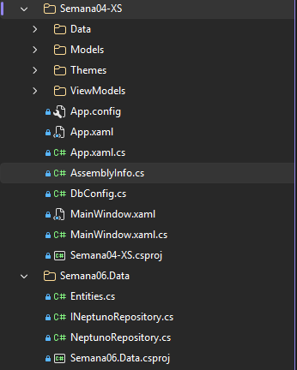
El proyecto Semana04-XS contiene la aplicación WPF, la interfaz gráfica, el ViewModel y la configuración de conexión. El proyecto Semana06.Data contiene los modelos y la lógica de acceso a datos separada de la interfaz.
Referencia entre proyectos:
<Project Sdk="Microsoft.NET.Sdk">

<PropertyGroup>
<OutputType>WinExe</OutputType>
<TargetFramework>net8.0-windows</TargetFramework>
<RootNamespace>Semana04_XS</RootNamespace>
<Nullable>enable</Nullable>
<ImplicitUsings>enable</ImplicitUsings>
<UseWPF>true</UseWPF>
<EnableWindowsTargeting>true</EnableWindowsTargeting>
</PropertyGroup>

<ItemGroup>
<PackageReference Include="CommunityToolkit.Mvvm" Version="8.4.0" />
<PackageReference Include="System.Configuration.ConfigurationManager" Version="9.0.9" />
</ItemGroup>

<ItemGroup>
<ProjectReference Include="..\Semana06.Data\Semana06.Data.csproj" />
</ItemGroup>

</Project>

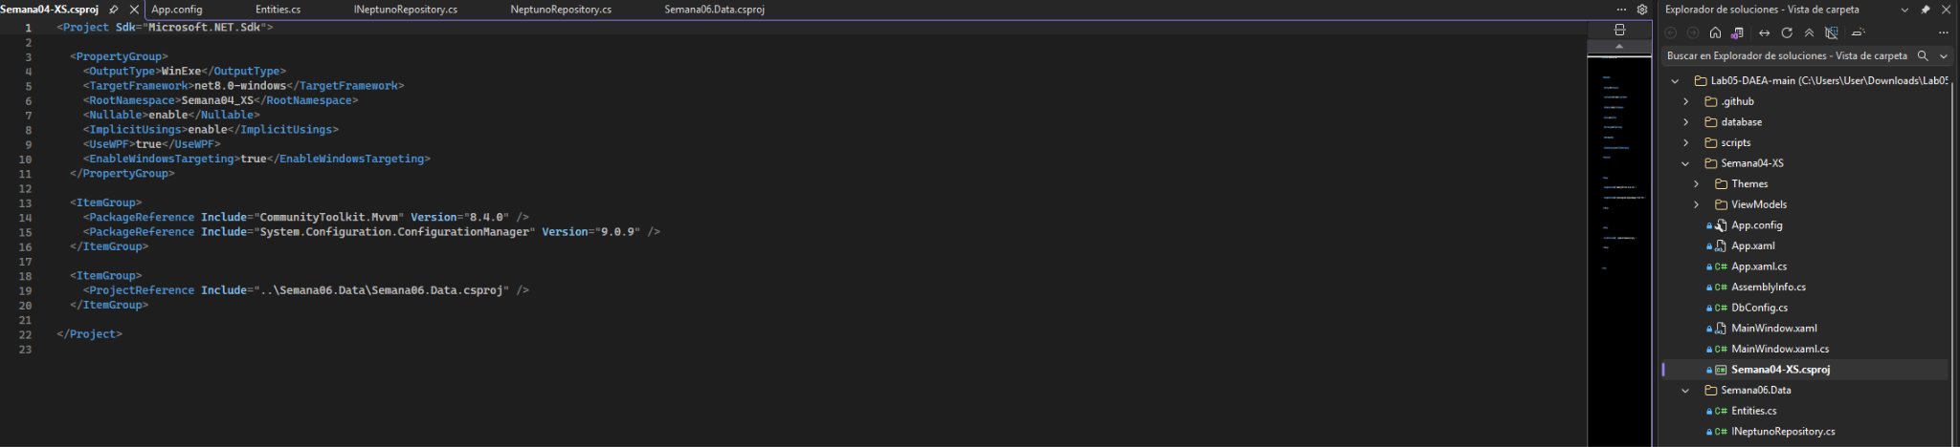
La referencia entre proyectos se evidencia en el archivo Semana04-XS.csproj, donde el proyecto WPF incluye un ProjectReference hacia Semana06.Data. Esto permite que la interfaz use los modelos y el repositorio ubicados en la biblioteca de clases.
App.config
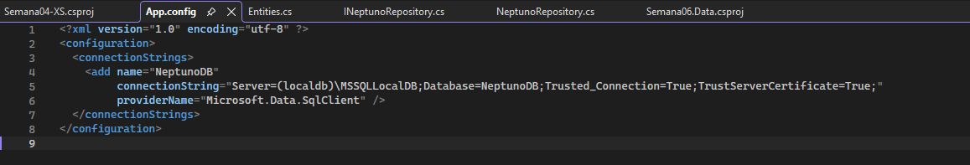
La cadena de conexión se colocó en el proyecto WPF porque es el proyecto de inicio.

Repositorio de datos
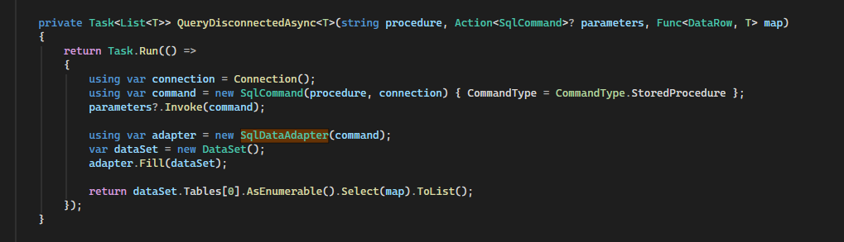
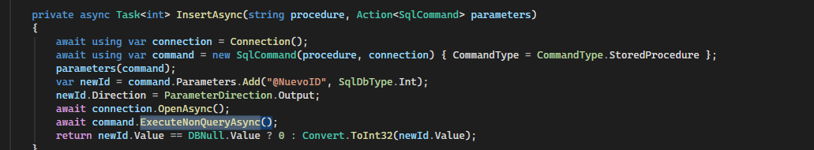
Las consultas usan modo desconectado con DataSet; las operaciones de escritura usan ExecuteNonQueryAsync.
Scripts sql
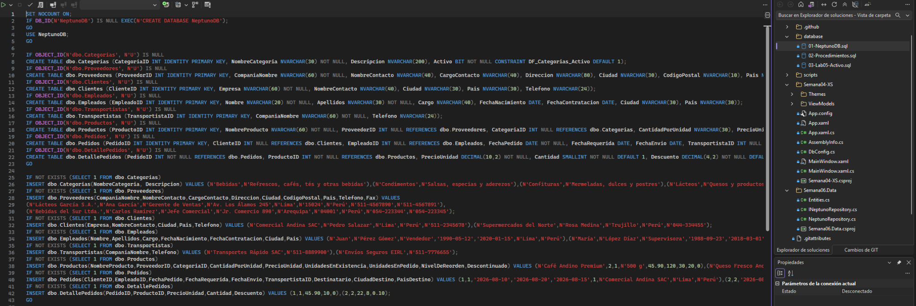
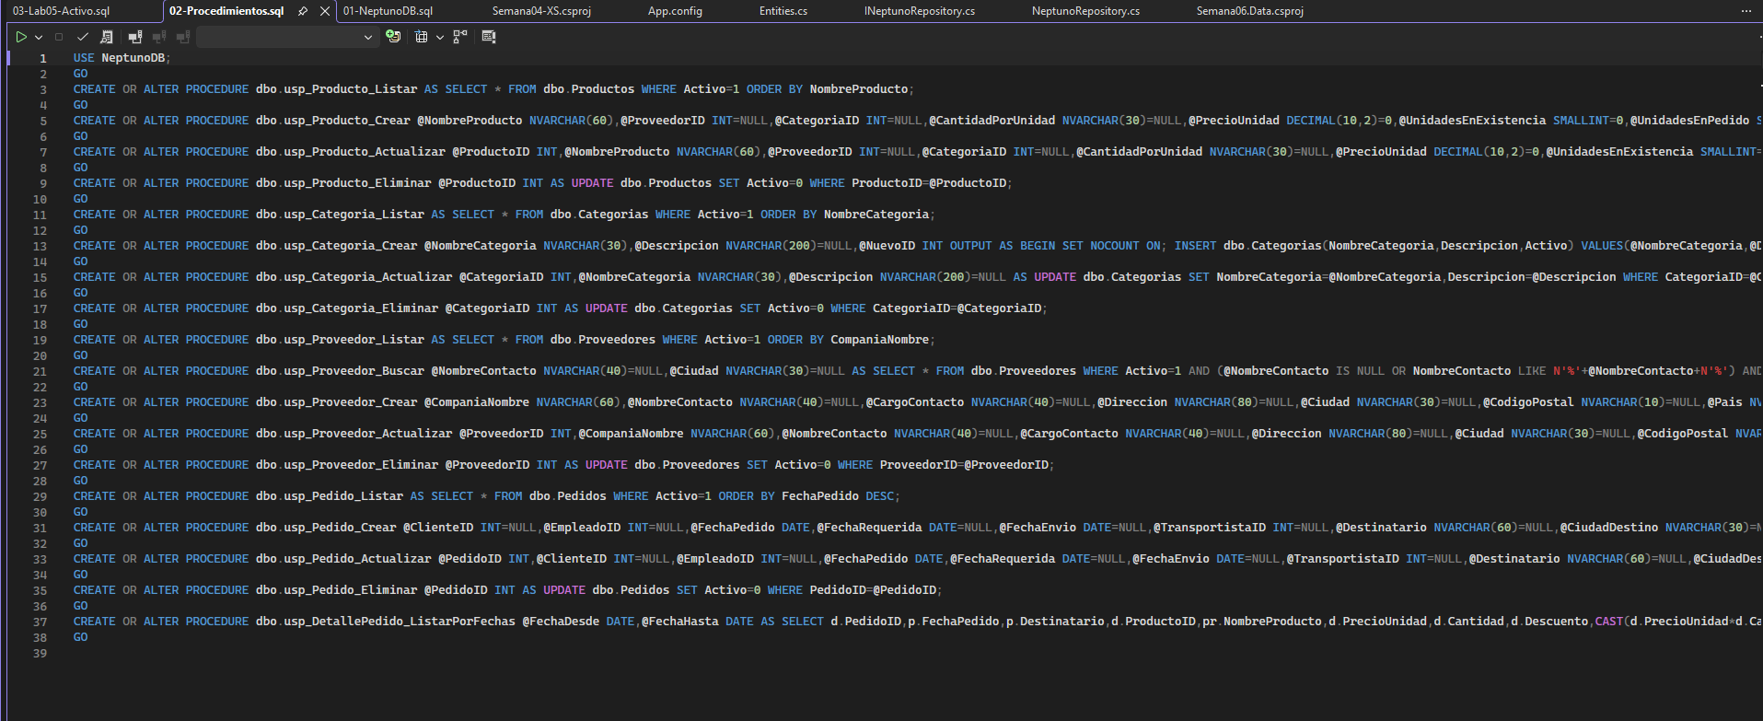
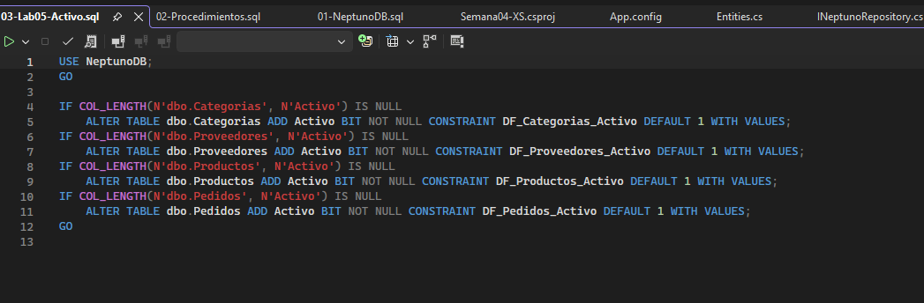
La carpeta database contiene los scripts necesarios para preparar la base de datos NeptunoDB y cumplir con la eliminación lógica solicitada en el laboratorio.
Primero se ejecuta 01-NeptunoDB.sql, que crea la base de datos, las tablas principales y carga la información inicial.
Luego se ejecuta 03-Lab05-Activo.sql, que agrega el campo Activo a las tablas Productos, Categorias, Proveedores y Pedidos. Este campo permite saber si un registro sigue activo o si fue eliminado lógicamente.
Después se ejecuta 02-Procedimientos.sql, que contiene los procedimientos almacenados para listar, insertar, actualizar y eliminar registros. En este laboratorio, eliminar no significa borrar físicamente el registro con DELETE, sino actualizar su estado a inactivo con Activo = 0.
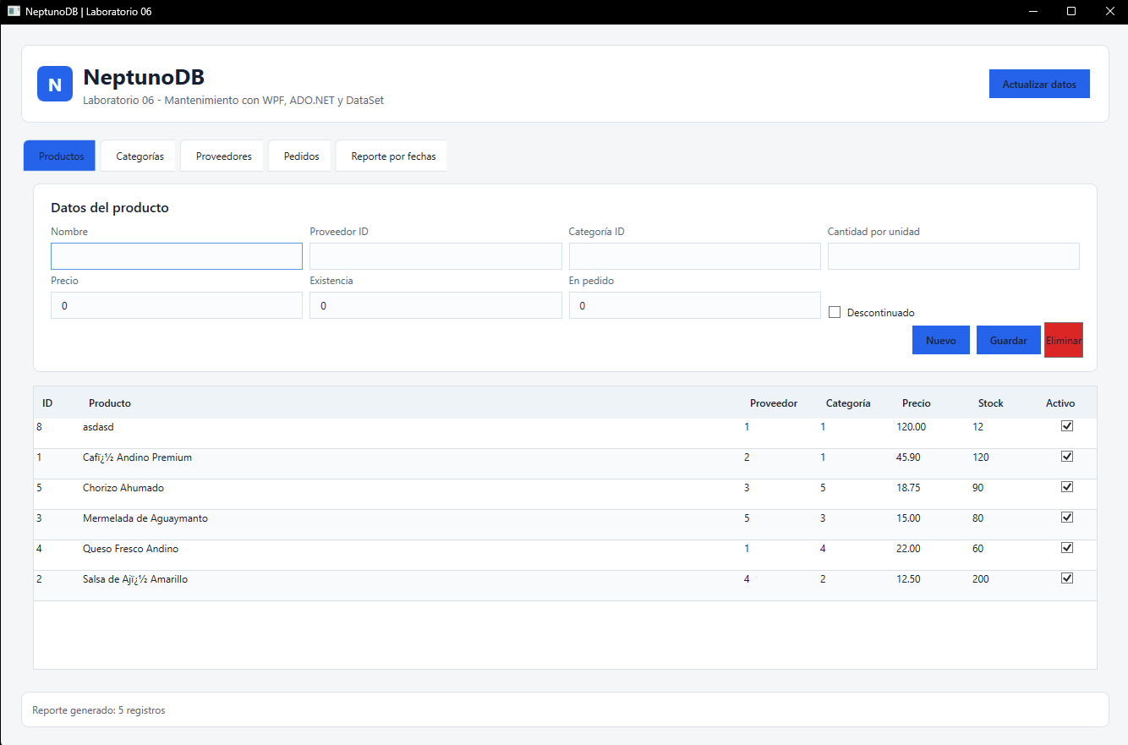

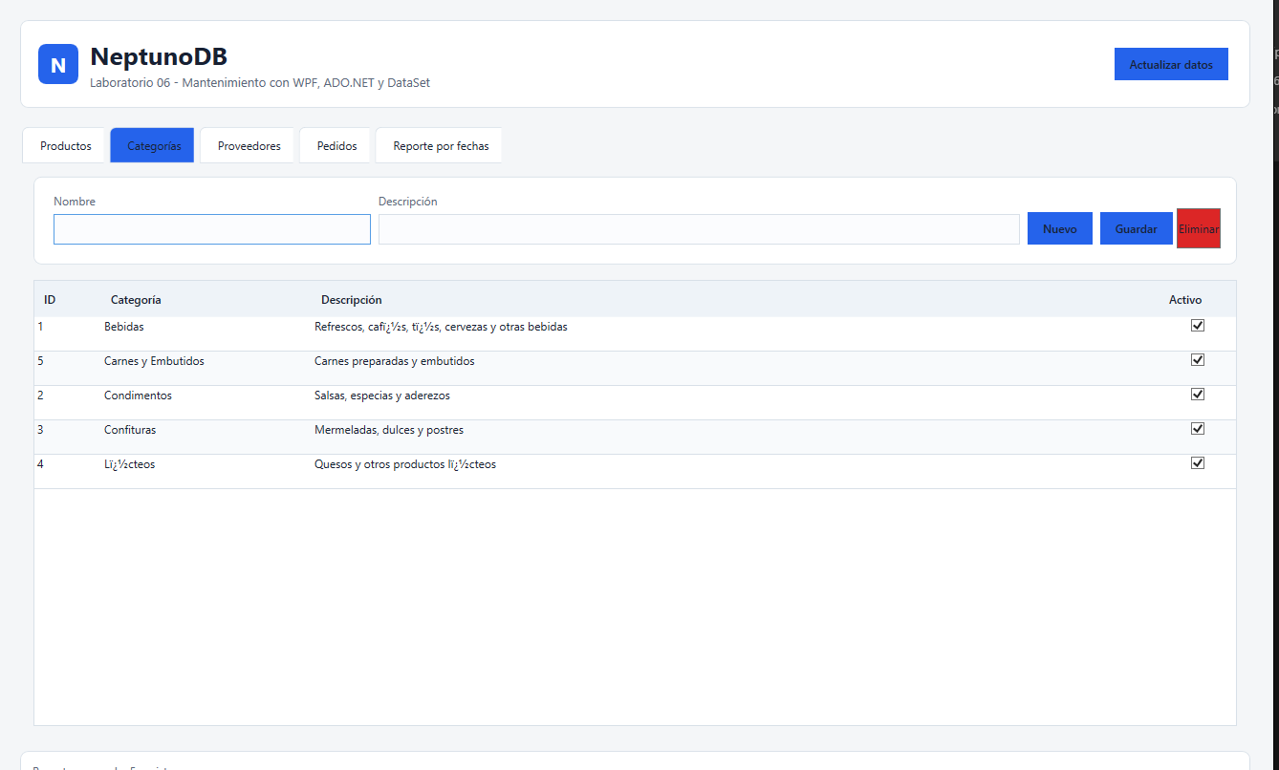
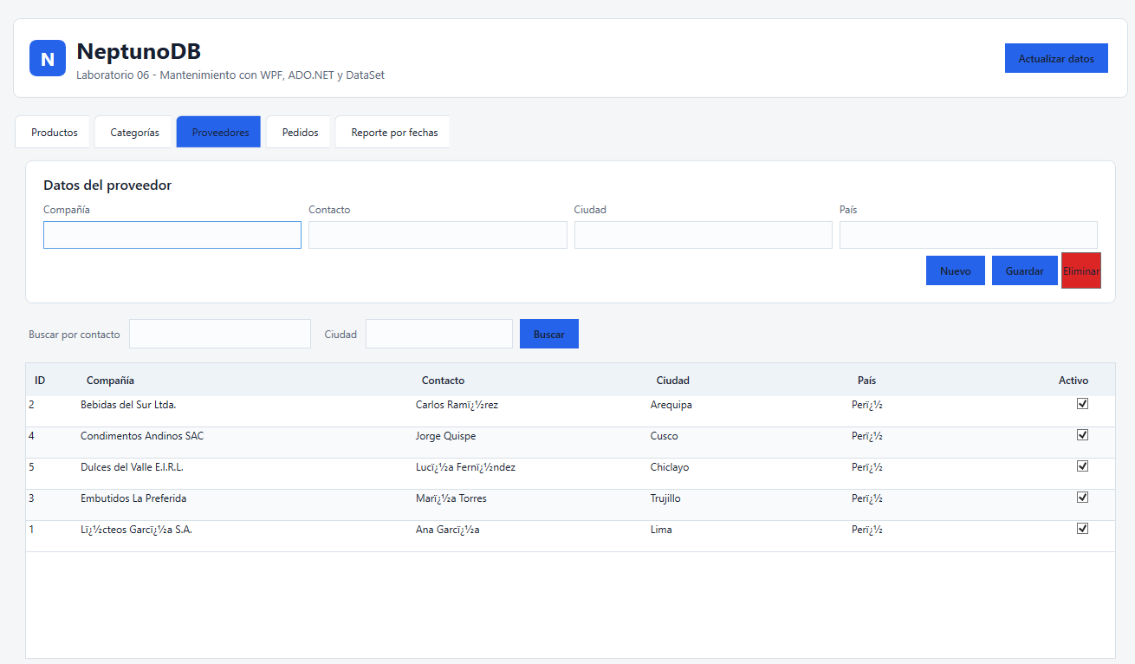
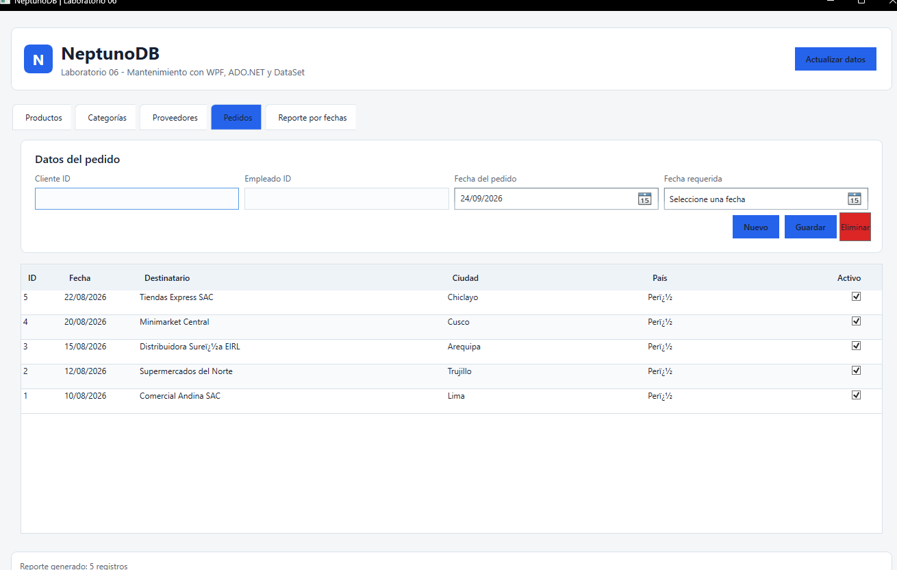
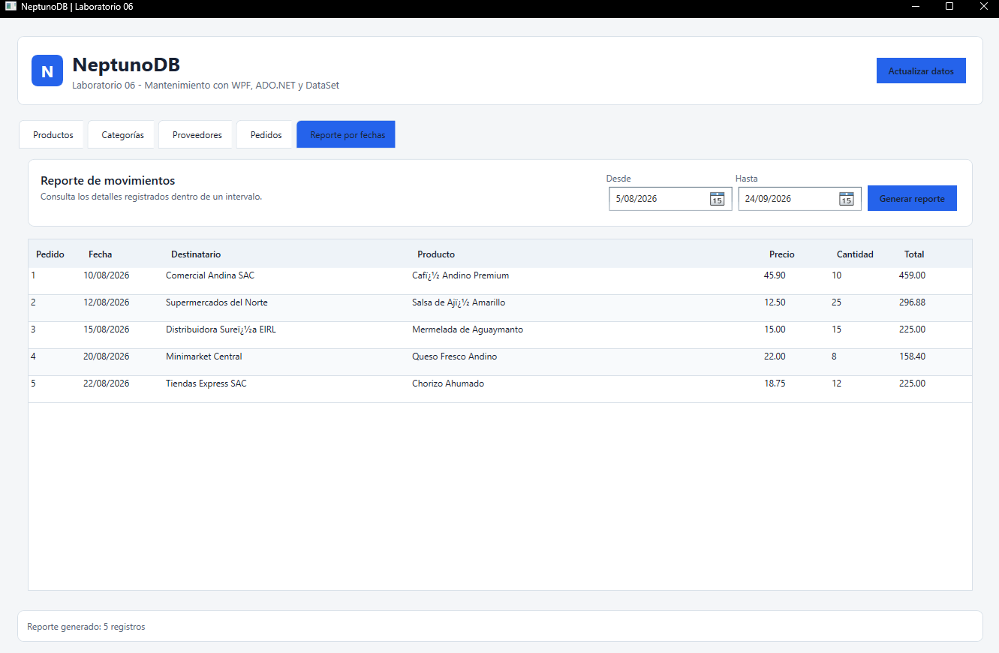
Criterio: DataSet mantiene las consultas en memoria y libera la conexión tras Fill. Las escrituras usan ExecuteNonQueryAsync.
Observaciones
- Al desarrollar este laboratorio me di cuenta de que era importante separar la aplicación en dos proyectos, porque así el código queda más ordenado. En el proyecto WPF dejé la interfaz y en la biblioteca de clases coloqué los modelos y el acceso a datos.
- Al implementar la eliminación lógica observé que no era necesario borrar los registros de la base de datos. En su lugar, se actualiza el campo Activo a 0, lo cual permite conservar la información y evitar pérdidas de datos.
Conclusiones
- Al finalizar el laboratorio comprendí mejor cómo conectar una aplicación WPF con una biblioteca de clases usando ADO.NET y procedimientos almacenados.
- También concluí que el uso de DataSet para las consultas ayuda a trabajar en modo desconectado, mientras que ExecuteNonQuery es más adecuado para las operaciones de guardar, actualizar y eliminar lógicamente.

Auditoría de asincronía y configuración
La carga inicial está en MainWindow.xaml.cs. El evento Loaded espera el comando asíncrono con await; el comando espera al repositorio y este realiza la consulta fuera del hilo de interfaz. No se encontraron llamadas .Result ni .Wait() en el código fuente revisado. El patrón que debe evitarse es bloquear una Task desde el hilo de WPF, ya que puede congelar la ventana o provocar un interbloqueo. La implementación final usa async/await de punta a punta:
Loaded += async (_, _) => await _viewModel.CargarTodoCommand.ExecuteAsync(null);
No se atribuye un cambio previo inexistente: la versión revisada ya usa await en este evento. Se añadió una protección en RunAsync para impedir operaciones simultáneas mientras IsBusy está activo y se liberó explícitamente el DataSet con using.
App.config pertenece al ejecutable Semana04-XS. DbConfig obtiene la cadena NeptunoDB con ConfigurationManager y MainWindow la entrega al constructor de NeptunoRepository. La biblioteca de datos no necesita App.config propio.

Preparación y comprobación
Ejecutar los scripts en este orden: 01-NeptunoDB.sql, 03-Lab05-Activo.sql y 02-Procedimientos.sql. El script 04-VerificarLab06.sql comprueba las altas, actualizaciones y bajas lógicas dentro de una transacción que se revierte al finalizar. Abrir Semana04-XS y ajustar el servidor en App.config si se utiliza otra instancia.
La compilación del proyecto WPF finalizó sin errores ni advertencias. Las capturas conservadas corresponden al documento proporcionado; la comprobación automatizada de base de datos se entrega por separado en validacion.txt.

